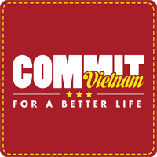
NỘI DUNG TRUYỀN THÔNG SỰ KIỆN
WAKE UP VIETNAM RUN 2015

WAKE UP VIETNAM RUN là chương trình đầu tiên nằm trong chuỗi hoạt động cộng đồng "Cùng cam kết vì một Việt Nam tốt đẹp hơn" của Commit Vietnam sẽ diễn ra trên một trong những con đường đẹp nhất của Tp.HCM - tuyến đường Hoàng Sa - Trường Sa, vào thứ 7, ngày 17/01/ 2015
Đến với WAKE UP VIETNAM RUN, người tham dự sẽ có cơ hội trải nghiệm một hành trình chạy bộ thú vị cùng với các Đại sứ của dự án, chính là những nghệ sĩ nổi tiếng được nhiều người yêu mến (Nghệ sĩ Thành Lộc, Diễn viên Trương Ngọc Ánh, Diễm My 9x, Nhạc sĩ Dương Khắc Linh,...). Xuyên suốt chương trình sẽ có triển lãm hình ảnh Việt Nam tươi đẹp nhằm thức tỉnh tinh thần tự hào dân tộc, thúc đẩy mọi người cùng hành động vì một Việt Nam tốt đẹp hơn. Kết thúc đường chạy sẽ có các hoạt động phong phú được diễn ra trong không khí sôi nổi, tưng bừng của lễ hội như: Giao lưu biểu diễn nghệ thuật với các nghệ sĩ nổi tiếng, flashmob sôi động, nhảy cổ động và các trò chơi thú vị với nhiều giải thưởng giá trị,...
Commit Vietnam mời bạn tham gia hoạt động cộng đồng tự nguyện vô cùng ý nghĩa và lý thú này.
Chiều dài đường chạy: 4km được chia làm nhiều chặng. Ở mỗi chặng, người chơi sẽ phải tham gia vào một số thử thách thú vị do các Đại sứ của Commit Vietnam đưa ra.

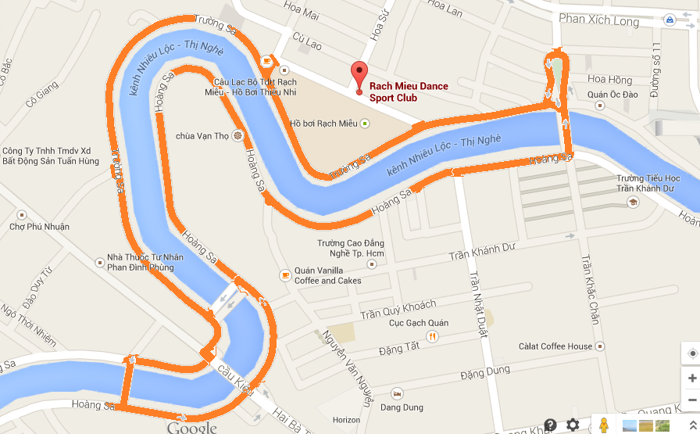

Các hoạt động nổi bật:
1. Khởi động bằng màn flashmob hoành tráng với sự tham gia của hơn 5000 người

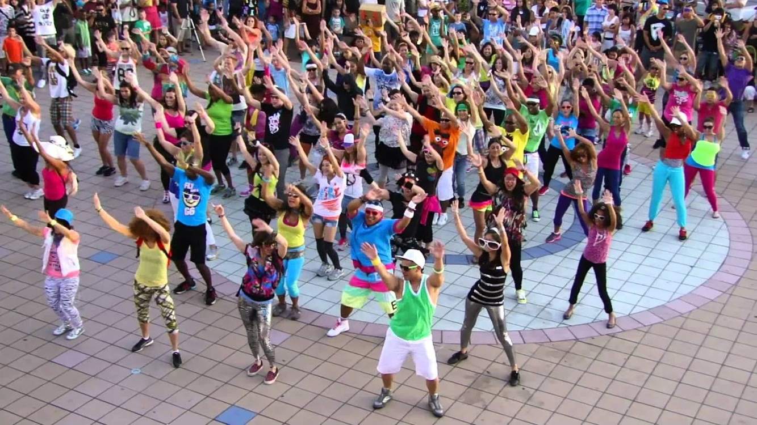

2. Cùng chụp ảnh với tranh 3D mô phỏng hình ảnh giao thông trên đường chạy

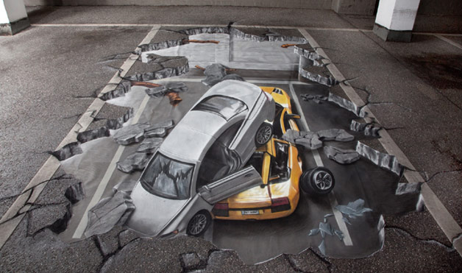

3. Tất cả mọi người cùng tham gia lập kỉ lục về bức tranh in dấu vân tay lớn nhất Việt Nam

4. Chương trình giao lưu âm nhạc với sự góp mặt của các nghệ sĩ là đại sứ của Commit Vietnam

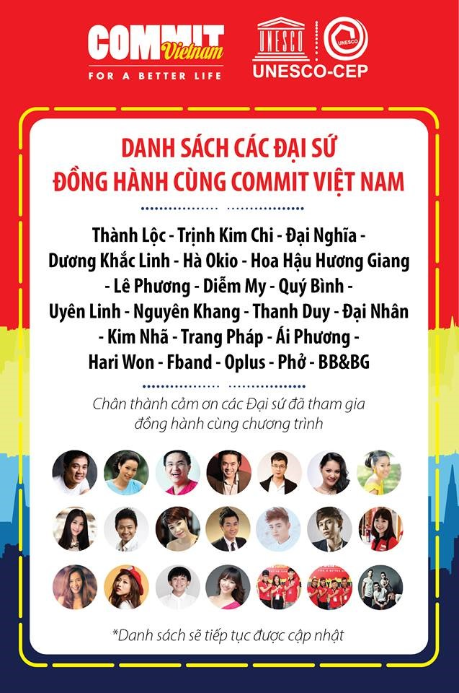

-----

Lịch trình cụ thể:
5h -6h: | Tập trung tại vị trí xuất phát
6h00 – 6h30: | Tham gia các trò chơi, hoạt động tại các booth activation
6h30 – 7h30: | Xuất phát đường chạy
7h30 – 8h30: | Về đích
8h30 – 10h00: | Nhạc hội vì một Việt Nam tốt đẹp hơn
10h00 – 10h30: | Chung tay xác lập kỷ lục bức tranh bằng dấu vân tay lớn nhất Việt Nam
10h30 – 11h00: | Flash Mob Giao Thông Việt Nam tươi đẹp hơn
11h30: | Kết thúc chương trình
-----
Quyền lợi khi tham gia:
Đến với WAKE UP VIETNAM RUN, bạn sẽ được:
- Tham gia vào chương trình chạy bộ WAKE UP VIETNAM RUN.
- Thưởng thức chương trình biểu diễn nghệ thuật hấp dẫn với sự tham gia của hơn 30 nghệ sĩ nổi tiếng là Đại sứ của Commit Vietnam.
- Tham gia vào tất cả các hoạt động ngoài trời trong khuôn khổ chương trình.
- Được nhận áo của Commit Vietnam.
- Có cơ hội nhận được những phần quà hấp dẫn khác.
Thông tin ưu đãi
Đăng kí tại trường sẽ được tặng kèm mỗi người 1 chiếc khăn. (được tài trợ bởi ivivu.com)

